Investigación: JavaScript en la página web

Parte 1. Las funciones (function)
Qué debes investigar
1. ¿Qué es una función en programación? ¿Por qué se dice que es como una «receta»?
R/ Una función en programación es un bloque de código reutilizable al que se le asigna un nombre y que realiza una tarea específica cuando se le llama o invoca. Se dice que es como una «receta» porque, al igual que una receta de cocina, tiene una serie de pasos e instrucciones que se deben seguir para obtener un resultado. Una función recibe datos (ingredientes), realiza operaciones (pasos de preparación) y puede producir un resultado (plato terminado).
2. ¿Cuál es la diferencia entre declarar una función y llamarla (invocarla)?
R/La diferencia principal es que declarar una función es crearla (escribir las instrucciones), mientras que llamarla es ejecutarla (hacer que realice la acción)
3. ¿Qué son los parámetros y qué es el valor de retorno (return)?
R/En programación, los parámetros y el valor de retorno son los mecanismos principales para que una función reciba información, la procese y entregue un resultado
4.En PSeInt usaste Subproceso. ¿En qué se parece a una function de JavaScript?
R/ Tanto el Subproceso de PSeInt como una function de JavaScript son bloques de código reutilizables diseñados para realizar una tarea específica.
5. ¿Qué pasa si declaras una función, pero nunca la llamas?
R/Si declaras una función, pero nunca la llamas, no pasa nada malo en la ejecución de tu programa: simplemente no se ejecuta el código que está dentro de ella.
Analiza el código del ejercicio 3
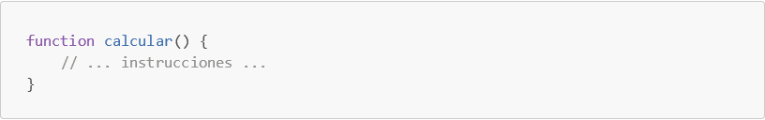
¿Cómo se llama la función del ejercicio? ¿Recibe parámetros?
R/Se llama calcular, No, porque los paréntesis () están vacíos y no contienen ningún parámetro

Dentro de calcular hay un return; sin ningún valor después. Investiga: ¿para qué sirve un return vacío? ¿Qué pasaría si lo borras?
R/ El return vacío sirve para finalizar la ejecución de una función inmediatamente, sin devolver ningún valor. ¿Qué pasaría si lo borras? La función continuaría ejecutando las instrucciones que estén después de él. Si no hay más instrucciones, terminaría normalmente al llegar al final.

En todo el archivo nunca aparece calcular () con paréntesis. Entonces, ¿Quién la llama?(la respuesta esta en la parte 3).
R/

Practica
Escribe en la consola del navegador (tecla F12 → pestaña Consola):

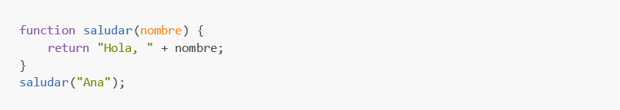

¿Qué aparece? Cambia el nombre y vuelve a llamarla.
R/Aparece el siguiente mensaje: HOLA ANA, si lo cambio a Carlos volvemos a llamar la función, aparecerá: HOLA CARLOS.

Crea tu propia función areacuadrado(lado) que retorne el área de un cuadrado.

Parte 2. Buscar elementos del HTML (document.getElementById)
Qué debes investigar.

1. ¿Qué es el DOM (Document Object Model)? ¿Por qué se dice que el HTML se convierte en un «árbol» de objetos?
R/El DOM es una interfaz de programación que el navegador web crea a partir de un documento HTML. Se dice que el HTML se convierte en un «árbol» de objetos porque sus elementos se organizan de forma jerárquica, como las ramas de un árbol. Cada etiqueta, como <html>, <head>, <body> y <p>, se convierte en un objeto o nodo relacionado con otros.
2. ¿Qué es el objeto document?
R/El objeto document es un objeto de JavaScript que representa toda la página HTML y permite acceder a sus elementos, modificarlos, agregarlos o eliminarlos.

3. ¿Qué hace document.getElementById("...") y qué devuelve?
R/ document.getElementById("...") es un método de JavaScript que permite buscar y seleccionar un elemento HTML por medio de su atributo id. Devuelve el elemento HTML encontrado. permite localizar un elemento específico de una página web para poder modificar su texto, color, contenido o propiedades mediante JavaScript.

4. ¿Qué devuelve si el id no existe en el HTML? Pruébalo.
R/Si el ID no existe en el HTML, document.getElementById("...") devuelve null.

5. ¿Por qué un id debe ser único en toda la página?
R/Un id debe ser único en toda la página porque sirve para identificar un elemento HTML de manera específica. cada id debe ser diferente para evitar confusiones y permitir que JavaScript encuentre y modifique correctamente cada elemento de la página.

6.Investiga otras dos formas de buscar elementos: document.querySelector() y document.getElementsByClassName(). ¿En qué se diferencian de getElementById?
R/ document.querySelector(): Permite buscar y seleccionar el primer elemento que coincida con un selector CSS (por ID, clase o etiqueta)
document.getElementsByClassName(): Permite buscar todos los elementos que tengan una misma clase.

Método | ¿Qué busca? | ¿Qué devuelve?
getElementById() | Un ID específico. | Un elemento o null.
querySelector() | Un selector CSS. | El primer elemento o null.
getElementsByClassName() | Una clase específica. | Una colección de elementos.

Analiza el código del ejercicio 3

¿Qué relación hay entre el id="primerValor" del HTML y el texto "primerValor" del JavaScript? Si cambias el id en el HTML pero no en el JavaScript, ¿qué pasa? Pruébalo y anota el error que sale en la consola (F12).
R/ El atributo id="primerValor" del HTML y el texto "primerValor" de JavaScript están relacionados porque permiten que JavaScript identifique y acceda a un elemento HTML. Si cambias el id en html el JavaScript no podrá encontrar el elemento. La consola mostrara “Uncaught TypeError: Cannot read properties of null (reading 'value')”

Propiedades que debes investigar
Una vez tienes el elemento guardado en una constante, puedes leerlo o cambiarlo. Investiga estas propiedades:

